**Лабораторная работа №5: Разработка оконного приложения для работы с базой данных**

В рамках данной лабораторной работы необходимо разработать полноценное приложение для работы с информацией в созданной в предыдущей лабораторной работе базе данных. Приложение должно содержать в себе главную форму для переключения на редактирование таблиц, а также сами формы с таблицами.

Главная форма содержит в себе 4 кнопки для перехода на соответствующие формы работы с таблицами (см. рис. 1), а также краткую информацию о приложении.

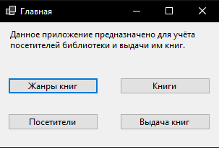

Рисунок 1. Главная форма приложения

Для отображения таблиц использован объект DataGridView, который представляет собой произвольную таблицу, вид которой может менять сам разработчик. А именно он может указать столбцы, которые должны отображаться в таблицы, их название и ширину. Ширину можно задать с помощью заранее подготовленных шаблонов: по названию заголовка, по свободному пространству, по ширине максимальной ячейки и т.д.

Для уникального номера строки в таблице выбран шаблон ширины по названию заголовка, так как нет необходимости выделять много пространства для числового столбца. Уникальный номер представляет собой идентификатор записи в таблице и генерируется всегда автоматически при добавлении новой записи. Уникальность подразумевает, что одно и то же значение не может повториться 2 раза в рамках данного столбца.

Для остальных полей во всех таблицах ширина выставляется в зависимости от количества свободного места в объекте DataGridView. Ширина этих столбцов распределена равномерно с помощью установленного в настройках параметра Fill для AutoSizeMode (см. рис. 2).

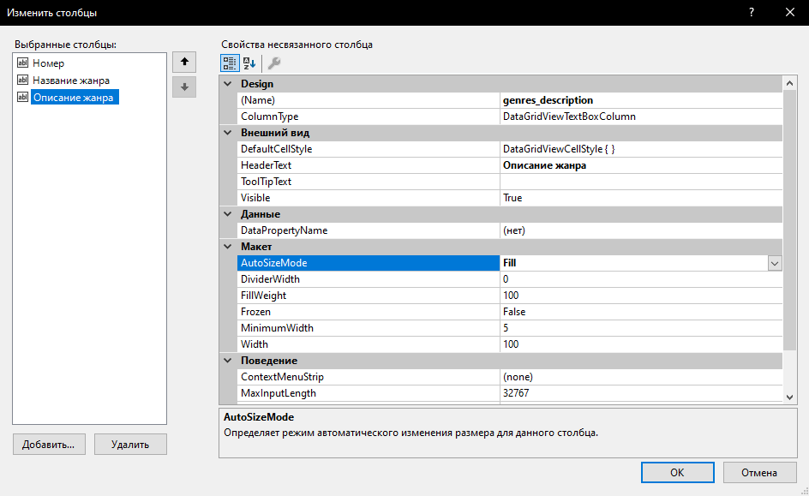

Рисунок 2. Окно настройки столбцов в DataGridView

Для отображения данных из таблицы необходимо сначала получить массив с необходимой для вывода информацией. Этот массив формируется на этапе запуска формы с помощью следующего кода:

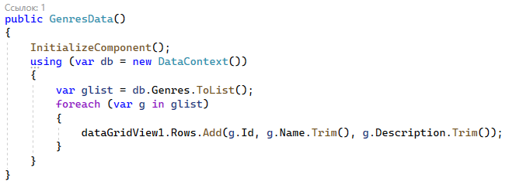

На форме также есть кнопки добавления, удаления и изменения записей. Добавление работает следующим образом: сначала считывается информация из полей для записи информации и если они не пустые, то начинается добавление записей в таблицу (иначе выводится сообщение об ошибке с помощью компонента MessageBox). Для добавления необходимо создать создать объект класса той таблицы, в которую вносится информация. В этом объекте необходимо указать полученные из полей данные и затем сохранить объект в таблице. После сохранения также очищаются все поля очищаются, а данные в таблице обновляются:

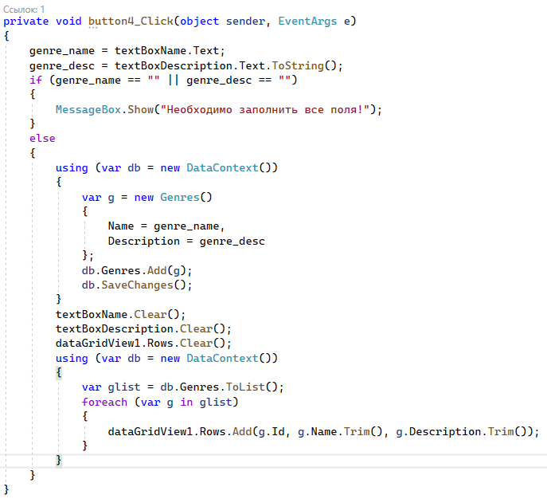

Обновление таблиц работает следующим образом: DataGridView можно свободно изменять (если не изменить соответствующие настройки). После нажатия на соответствующую кнопку происходит считывание всех строк из элемента и затем выполняется получение объекта из таблицы по уникальному номеру, который указан в DataGridView. Затем все строки перезаписываются, и таблица сохраняется, а элемент DataGridView обновляется:

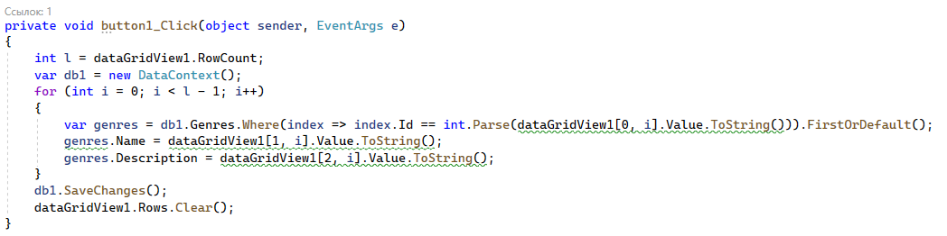

Удаление работает следующим образом: пользователь может свободно выбирать любую строку. И если пользователь выберет строку и нажмёт кнопку удаления, то в функцию удаления будет передана ссылка на объект, который необходимо удалить. Затем происходит удаление из MySQL, и таблица обновляется. Также если пользователь не выберет никаких записей, то будет выведена соответствующая ошибка с помощью MessageBox:

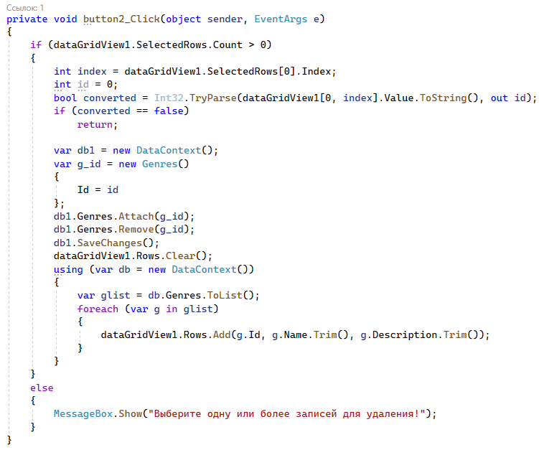

Все формы для работы с таблицами работают по такому же принципу. Исключением являются ссылки на другие таблицы: они отображаются в виде уникальных значений Id и менять после добавления их нельзя.

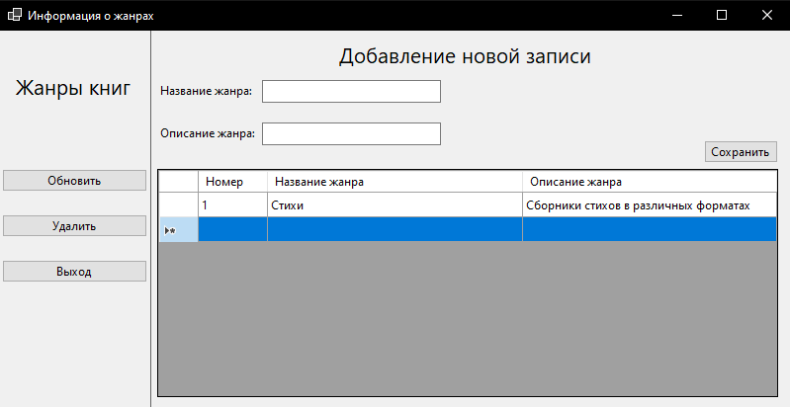

Рисунок 3. Форма работы с жанрами книг

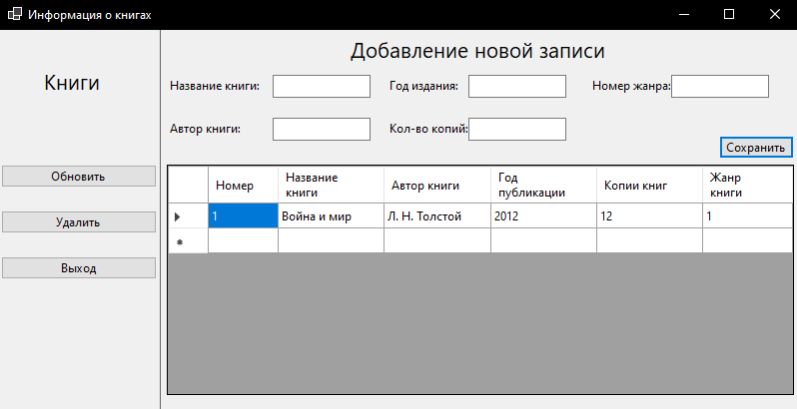

Рисунок 4. Форма работы с книгами

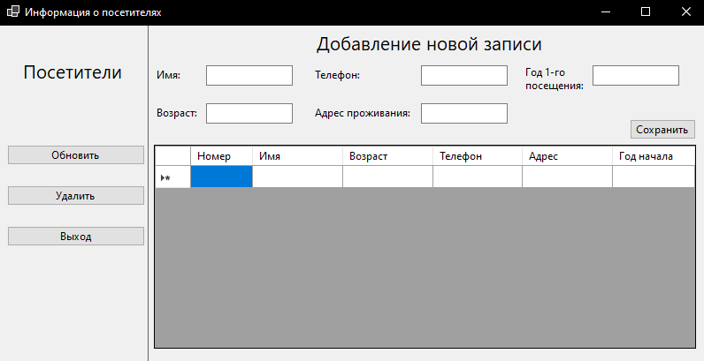

Рисунок 5. Форма работы с посетителями

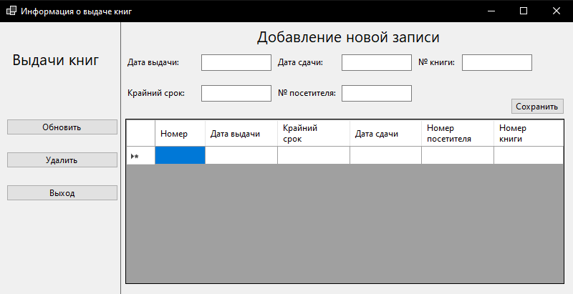

Рисунок 6. Форма работы с выдачами книг